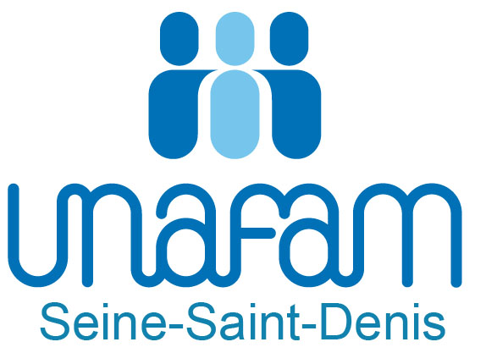 Unafam 93

L’Unafam 93 organise 3 à 4 fois par an des cafés-rencontres (voir sur le site internet les derniers thèmes traités). Il s’agit de mini-conférences sur des thèmes qui intéressent les familles et les proches de personnes souffrant de troubles psychiques. Ils sont l’occasion d’échanges entre familles et un intervenant spécialiste du sujet traité. Afin d’améliorer cette prestation et répondre au mieux à vos attentes, nous souhaitons avoir votre avis.

QUESTIONNAIRE – ENQUETE CAFES-RENCONTRES (Anonyme)

1 – Avez-vous déjà participé à un café-rencontre ? :

 OUI  NON

2 – Si Oui, quels sont les thèmes que vous avez le plus appréciés ?

_ _ _ _ _ _ _ _ _ _ _ _ _ _ _ _ _ _ _ _ _ _ _ _ _ _ _ _ _ _ _ _ _ _ _ _ _ _ _ _ _ _ _ _

_ _ _ _ _ _ _ _ _ _ _ _ _ _ _ _ _ _ _ _ _ _ _ _ _ _ _ _ _ _ _ _ _ _ _ _ _ _ _ _ _ _ _ _

3 – Quels thèmes souhaiteriez-vous voir ou revoir traiter ?

_ _ _ _ _ _ _ _ _ _ _ _ _ _ _ _ _ _ _ _ _ _ _ _ _ _ _ _ _ _ _ _ _ _ _ _ _ _ _ _ _ _ _ _

_ _ _ _ _ _ _ _ _ _ _ _ _ _ _ _ _ _ _ _ _ _ _ _ _ _ _ _ _ _ _ _ _ _ _ _ _ _ _ _ _ _ _ _

_ _ _ _ _ _ _ _ _ _ _ _ _ _ _ _ _ _ _ _ _ _ _ _ _ _ _ _ _ _ _ _ _ _ _ _ _ _ _ _ _ _ _ _

4 – Suggestions ou remarques

_ _ _ _ _ _ _ _ _ _ _ _ _ _ _ _ _ _ _ _ _ _ _ _ _ _ _ _ _ _ _ _ _ _ _ _ _ _ _ _ _ _ _ _

_ _ _ _ _ _ _ _ _ _ _ _ _ _ _ _ _ _ _ _ _ _ _ _ _ _ _ _ _ _ _ _ _ _ _ _ _ _ _ _ _ _ _ _

_ _ _ _ _ _ _ _ _ _ _ _ _ _ _ _ _ _ _ _ _ _ _ _ _ _ _ _ _ _ _ _ _ _ _ _ _ _ _ _ _ _ _ _

5 – Profil de votre proche malade :

Age : _ _ _ _ _ _ Sexe :  H  F Ville : _ _ _ _ _ _ _ _ _ _ _ _ _ _ _

Merci de bien vouloir renvoyer ce questionnaire par mail v.hiller@epsve.fr
ou à : EPS Ville Evrard - Unafam 93 - 202 avenue Jean Jaurès – 93330 Neuilly sur Marne

Nom de la famille (facultatif) : _ _ _ _ _ _ _ _ _ _ _ _ _ _ _

